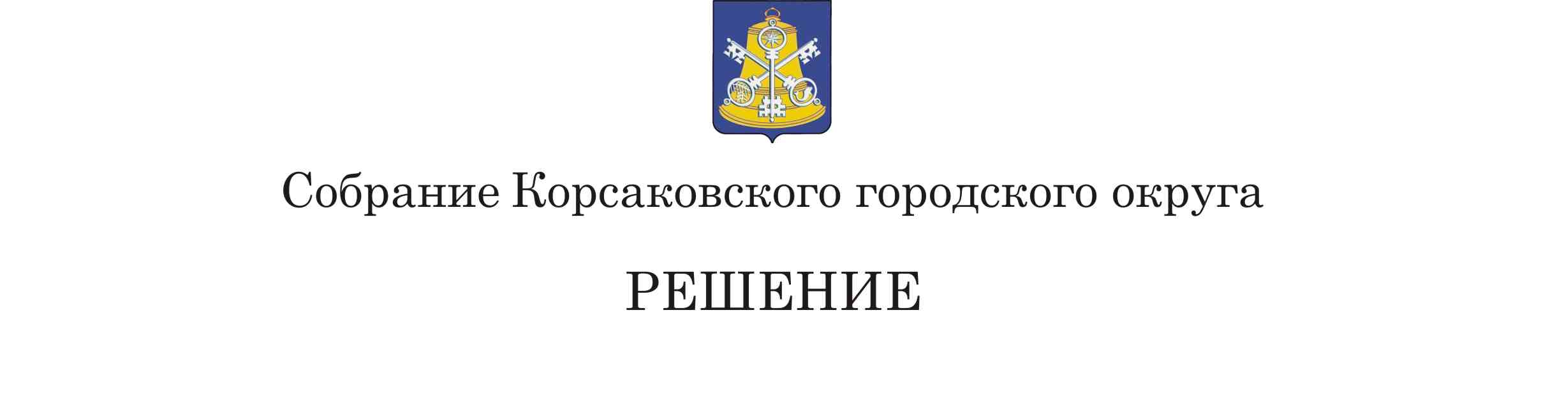

От 31.10.2019 № 89/10-23____
23 - е заседание 6 – го созыва
О досрочном прекращении полномочий депутата Собрания Корсаковского городского округа 6-го созыва Пак Вениамина Аркадьевича

В соответствии с пунктом 2 части 2, частью 3 статьи 34 Устава муниципального образования «Корсаковский городской округ» Сахалинской области, на основании личного заявления Пак Вениамина Аркадьевича от 01.10.2019, Собрание Корсаковского городского округа РЕШИЛО:
- Досрочно прекратить полномочия депутата Собрания Корсаковского городского округа 6-го созыва Пак Вениамина Аркадьевича.
- Настоящее решение вступает в силу со дня его принятия.
3. Направить настоящее решение в Корсаковскую территориальную избирательную комиссию.

4. Разместить настоящее решение на сайте Собрания Корсаковского городского округа в информационно - телекоммуникационной сети «Интернет».

Председатель Собрания
Корсаковского городского округа Л.Д. Хмыз

